DESENVOLVIMENTO DE UM SOFTWARE EDUCACIONAL PARA
DETERMINAR OS LIMITES DE CONSISTÊNCIA DE UM SOLO

Mozart T.C. Barboza Neto – Mozart_barboza@hotmail.com
Brahmani S.T. Paes – brahmani16@hotmail.com
Paulo S.A. Barbosa – pbarbosa@ufv.br
Walcyr D. Nascimento – walcyr.nascimento@ufv.br
Dario C. Lima - declima@ufv.br
Universidade Federal de Viçosa – Departamento de Engenharia Civil
Campus Universitário
CEP 36570 000 – Viçosa – MG

Resumo: Este trabalho apresenta um software educacional de apoio ao processo de ensino e aprendizagem de geotecnia. Foi elaborado para dar ao aluno várias possibilidades de determinar os limites de consistência, bem como para permitir que o professor o use na geração de dados consistentes para uma possível avaliação. Além disso, o software também serve para apoiar o tratamento de dados numéricos oriundos dos ensaios de consistência, comumente utilizados nas aulas práticas laboratoriais de graduação da disciplina de Mecânica dos Solos. Usou-se uma linguagem visual de programação orientada devido às facilidades proporcionadas pela interface gráfica, o que permitiu um tratamento amigável para a entrada e saída de dados. A estratégia de ensino adotada foi a de permitir a variação dos dados de entrada para que a ferramenta digital possa apresentar e reunir os resultados que serão objetos de estudo através de uma parametrização. O recurso já está sendo usado pelos alunos de graduação das engenharias civil e ambiental, e paralelamente, estão sendo realizados levantamentos de opiniões para indicar necessidades de refinamentos. Foi observado que os alunos têm demonstrado maior interesse nas aulas teóricas quando estas são complementadas com o uso de tecnologias educacionais contextualizadas.

Palavras-Chave: Geotecnia, Software educacional, Limites de consistência, Tratamento de dados, Parametrização.

1 INTRODUÇÃO

A presença de água nos vazios de solos finos tem um efeito significativo no comportamento dos solos sob o ponto de vista da engenharia. Os solos finos são definidos como aqueles passantes na peneira 200, cuja abertura é de 0,075 mm. Os limites de consistência, desenvolvidos em 1911 por Atterberg, são muito usados para a classificação dos solos na engenharia geotécnica. Tanto é verdade, que a maioria das propriedades de engenharia geotécnica, como por exemplo, compressibilidade ou resistência ao cisalhamento, está correlacionada a esses índices. Os limites também proporcionam uma referência de expectativa do comportamento dos solos sob o ponto de vista da engenharia. Dentre todos os índices de solos definidos por Atterberg, o limite de liquidez (LL), o limite de plasticidade (LP) e o limite de contração (LC) são de longe os mais relevantes para o uso na engenharia geotécnica e são conhecidos como Limites de Consistência.

2 ALGORITMO

Os limites de Atterberg levam em consideração o teor de umidade, expresso em porcentagem de água em relação ao peso do solo seco, no qual o solo muda de estado de consistência. Em outras palavras, são os teores de umidade que separam o solo de um estado sólido a semi-sólido, de semi-sólido a plástico, e então, de um estado plástico a um viscoso ou líquido.
Embora os valores originais dos ensaios de Atterberg fossem arbitrários, os ensaios foram subsequentemente padronizados por Casagrande. Este definiu o limite de liquidez (LL) como sendo o teor de umidade do solo para o qual uma ranhura padrão se fecha a uma distância de 13 mm sob 25 golpes de um aparato padrão chamado aparelho de Casagrande. Casagrande apresentou uma relação linear entre o teor de umidade (w) e o logaritmo do correspondente número de golpes (N). A inclinação desta relação é definida como índice de escoamento (a), conforme ilustrado na Figura 1. Na prática essa relação é muito difícil de estabelecer principalmente quando o operador não tem prática de realizar o ensaio.

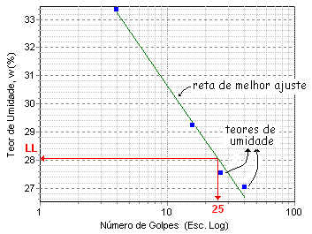

Figura 1 - Resultado de um Ensaio de Limite de Liquidez.

Este problema pode ser facilmente contornado usando-se uma regressão linear para a determinação da melhor reta de ajuste (AL-KHAFAJI et al., 1986). Esta representação de tendência geral pode ser realizada, dentre outras maneiras, através do uso da técnica dos mínimos quadrados com parâmetros lineares (AL-KHAFAJI & TOOLEY, 1986). Na essência, é exatamente isso que este programa faz automaticamente. Considere as seguintes informações para um i-ésimo ponto do ensaio:

Peso da cápsula = A_{i}
Peso da cápsula + peso do solo úmido = B_{i}
Peso da cápsula + peso do solo seco = C_{i}
Número de golpes = N_{i}

O teor de umidade para os vários pontos do ensaio é calculado como a seguir:

w_{i} = 100 (B_{i} - C_{i}) / (C_{i} - A_{i}) i = 1, ..., n (1)

A Equação (1) fornece o i-ésimo teor de umidade (w_{i}) para o i-ésimo ponto do ensaio. Uma vez determinados estes valores, a equação da reta que melhor se ajusta aos dados é determinada usando a seguinte regressão linear:

w_{i} = a log N_{i} + b (2)

onde:

$a=\frac{\left(\sum_{i=1}^{n}{\text{log}N_{i}}\sum_{i=1}^{n}{w_{i}}\right)−\left(n\sum_{i=1}^{n}{w_{i}\text{log}N_{i}}\right)}{{\left(\sum_{i=1}^{n}{\text{log}N_{i}}\right)}^{2}−\left(n\sum_{i=1}^{n}{{\left(\text{log}N_{i}\right)}^{2}}\right)}$ (3)

$b=\left[\left(\sum_{i=1}^{n}{w_{i}}\right)−\left(a\sum_{i=1}^{n}{\text{log}N_{i}}\right)\right]/n$ (4)

Os valores de a e b são calculados estabelecendo-se os vários somatórios dos dados dos ensaios. A seguir, o limite de liquidez (LL) é calculado substituindo-se N = 25 dentro da Equação (2), resultando em:

LL = a log 25 + b (5)

Observe que o índice de escoamento é igual ao coeficiente a (coeficiente angular da reta de melhor ajuste). O grau relativo de precisão para um dado ensaio de limite de liquidez pode ser estimado usando-se o coeficiente de determinação $R^{2}$com a seguir:

$R^{2}=\sum_{j=1}^{n}{{\left(w_{j}−\bar{w}\right)}^{2}}/\sum_{i=1}^{n}{{\left(w_{i}−\bar{w}\right)}^{2}}$ (6)

onde:

$w_{j}$ = valor de w estimado para cada valor de N, pela Equação (2);
$\bar{w}$ = teor de umidade médio = $\left(\sum_{i=1}^{n}{w_{i}}\right)/n$;
$w_{i}$ = é o i-ésimo teor de umidade.

O valor de $R^{2}$, determinado pela Equação (6), foi usado neste programa para determinar a validade de um ensaio segundo os valores das faixas estabelecidas como a seguir:

$0,9≤R^{2}≤1$ Ensaio excelente
$0,\text{75}≤R^{2}≤0,\text{89}$ Ensaio bom
$0,6≤R^{2}≤0,\text{74}$ Ensaio satisfatório
$R^{2}<0,6$ Ensaio insatisfatório

Para solos de origem geológica similar, o valor do limite de liquidez (LL) com um ponto apenas pode ser estimado porque o índice de escoamento é similar. Uma fórmula empírica, apresentada a seguir, foi desenvolvida pela USACE (1986):

$\text{LL}=w_{N}⋅(N/{\text{25}})^{0,\text{121}}$ (7)

onde w_{N} é o teor de umidade correspondente ao número de golpes N, o qual deve estar entre 15 e 35. O usuário poderá usar a Equação (7) como uma opção para o cálculo do limite de liquidez (LL) quando se fornece apenas um ponto de ensaio.
O limite de plasticidade (LP) separa o estado plástico do friável e por definição, é a menor umidade na qual, cilindros de solo com 3 mm de diâmetro e 10 cm de comprimento, sendo rolados, se fragmentam. Em outras palavras, é a umidade mínima na qual o solo é moldável. Os limites de liquidez e plasticidade (LL e LP) juntamente com o teor de umidade natural (w_{n}) permitem definir outros parâmetros físicos para o solo, apresentados a seguir:

IP = LL – LP (8)

IC = (LP - w_{n}) / IP (9)

IT = IP / a (10)

Onde IP é o índice de plasticidade o qual indica a consistência plástica do solo, IC é o índice de consistência o qual indica o estado de consistência do solo, IT é o índice de tenacidade e a é a inclinação da reta dada pela Equação (5). Em adição a estes importantes parâmetros dos solos, este programa de computador estima o limite de contração (LC) com base nos valores calculados de LL e IP. O cálculo de LC é realizado seguindo o procedimento gráfico proposto por Casagrande. Este procedimento foi automatizado, resultando na formulação empírica dada pela Equação (11). Uma discussão do procedimento gráfico na qual esta equação se baseia pode ser encontrada em HOLTZ & KOVACS (1981).

$\text{LC}=\text{LL}−\text{IP}⋅\left[(\text{43},5+\text{LL})/(\text{46},4+\text{IP})\right]$ (11)

- PROCEDIMENTOS

As etapas de desenvolvimento do software educacional estão representadas no fluxograma esquematizado na Figura 2.

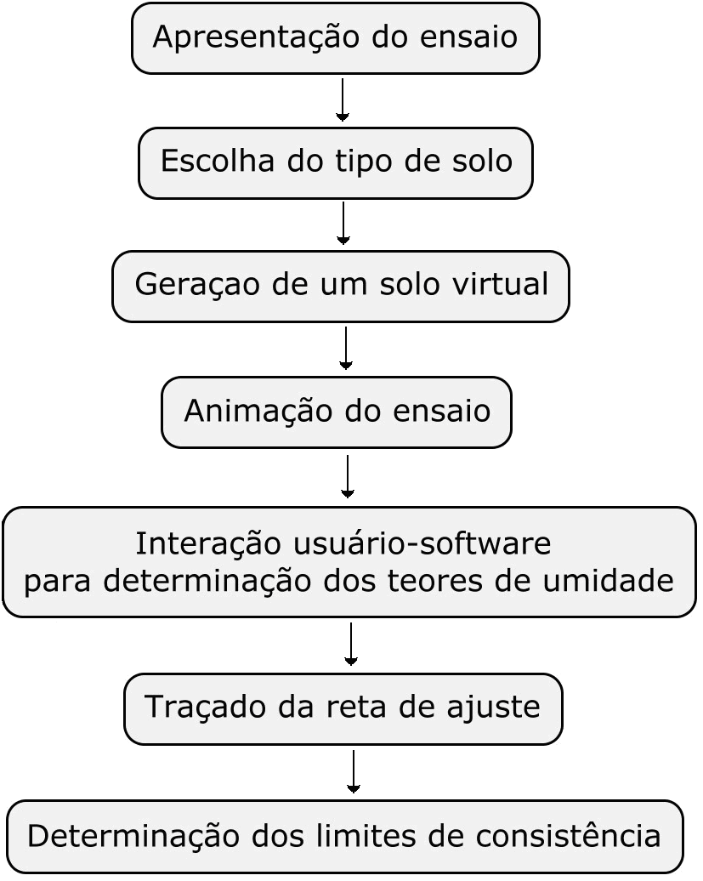

Figura 2 – Fluxograma do software educacional
- Apresentação do ensaio:
O usuário tem acesso a uma apresentação da rotina dos ensaios e também algumas correlações para a determinação dos limites de consistência.

- Escolha do tipo de solo:
O usuário poderá escolher o tipo de solo para a simulação do ensaio em função dos conhecimentos já adquiridos na classificação visual e tátil dos solos, ou simplesmente, deixar o software escolher um tipo de solo de forma automática.

- Geração do solo virtual:
O computador gera um solo com as características de consistência para o tipo de solo escolhido. Com base em uma breve revisão da literatura, alguns valores de limites de consistência foram introduzidos no algoritmo de modo que o programa gerasse valores coerentes com o solo escolhido. Após a escolha pelo programa de um valor do limite de liquidez (LL) e de limite de plasticidade (LP), o computador também gera o índice de escoamento a.
Também, de forma aleatória, mas limitada, o programa gera N_{i}, com i = 1,..., 5, ou seja, cinco valores para N (número de golpes do aparelho de Casagrande) variando de 13 a 39, sendo o primeiro valor variando de 13 a 17 e o quinto ponto variando de 31 a 39. A partir daí, cinco valores de w são gerados na Equação (2). Para tornar os dados mais realistas, um pequeno desvio é gerado, utilizando-se a Equação (6).
Como saída de dados, são gerados valores das taras das cinco cápsulas utilizadas no ensaio, esses valores variam de 9 a 13 gramas como acontece no laboratório de mecânica de solos do DEC/UFV. Também, cinco valores de massa bruta úmida são gerados aleatoriamente e variando de 29 a 35 g, também com base na experiência prática.
Com os valores gerados para tara, massa bruta úmida e teor de umidades, os valores de massa bruta seca são calculados e fornecidos na tela para o usuário, como mostra a Figura 3.

- Animação do ensaio:
À medida que os valores de N_{i} vão surgindo na tela, uma janela ao lado mostra o ensaio em andamento, mostrando o aparelho de Casagrande girando até o respectivo número de golpes e, ao mesmo tempo, o fechamento da ranhura padrão. Ao término do numero N_{i} de revoluções, a massa bruta úmida aparece na tela, sendo feita menção do procedimento de pesagem e condução da cápsula de alumínio à estufa a uma temperatura de 105°C por um período de 24 horas. Após isso, um novo número de golpes surge na tela e o mesmo procedimento é repetido até que todos os valores de N_{i} sejam apresentados na tela.
Ao final do ensaio, apresenta-se um relógio variando 24 horas, e logo após, os valores de massa seca bruta aparecem na tela, uma após a outra, tendo sido feita menção à pesagem da cápsula, formando uma tabela semelhante às utilizadas nos ensaios de limites de consistência dos laboratórios de mecânica dos solos.

- Interação usuário-software para o cálculo e validação dos teores de umidade:
Nesta etapa, o usuário já dispõe de todos os dados necessários para a determinação dos teores de umidade e deverá digitá-los nos espaços indicados.

- Traçado da reta de ajuste:
Os dados são marcados no gráfico, de forma semelhante ao ilustrado na Figura 1, e a reta de melhor ajuste também aparecerá.

- Determinação dos limites de consistência:
Quando o usuário posicionar o mouse sobre o N = 25 golpes, no eixo das abscissas do gráfico gerado, uma reta vertical surge até a reta de ajuste, conforme mostrado Figura 1, e em seguida, inicia-se o traçado de uma horizontal desse ponto de interseção, indo até o eixo das ordenadas, sendo o seu valor indicado no gráfico. O usuário digita o valor de LL na caixa de texto adequada e pressiona o botão Verificar. Em caso de erro, o programa disponibiliza uma tela de ajuda.

4 EXEMPLO DE USO DO SOFTWARE

Para exemplificar o uso do software educacional implementado, a Figura 3 ilustra a forma adequada de entrada de dados para a determinação dos limites de consistência. Serão determinados o limite de liquidez (LL) e o índice de plasticidade (IP) para um solo cujo teor de umidade natural (w_{n}) e limite de plasticidade são, respectivamente, 38,2% e 21,21%. Uma vez determinado os teores de umidade, o usuário poderá visualizar a saída de dados deste programa, conforme apresentado na Figura 4.

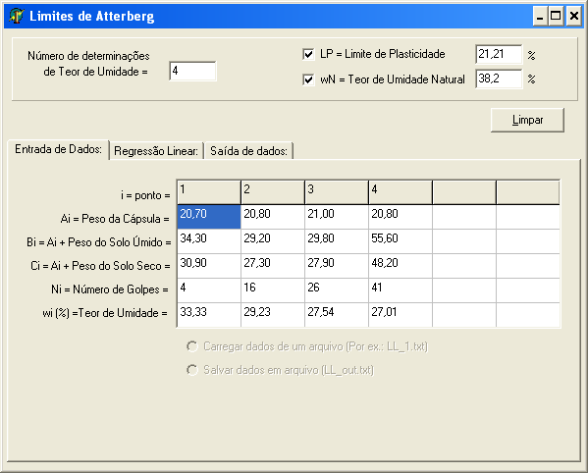

Figura 3 - Entrada de Dados do software.

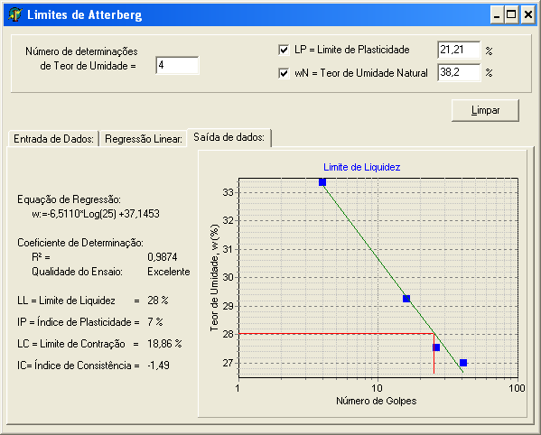

Figura 4 - Saída de dados do software.
5 CONSIDERAÇÕES FINAIS

A contribuição deste trabalho está em disponibilizar um software educacional para mediar o processo de ensino e aprendizagem dos ensaios de limites de consistência, o qual consegue aliar teoria e prática de modo eficiente. Foi elaborado para dar ao aluno várias possibilidades de cálculo dos limites de consistência, bem como, para permitir que o professor o use na geração de dados consistentes para uma possível avaliação. Com o uso deste recurso digital, o usuário tem a possibilidade de visualizar como se processa a relação entre as variáveis de entrada e saída de dados. O software já vem sendo utilizado pelos estudantes como material complementar e está sendo preparado um outro material que irá apresentar a animação dos ensaios, bem como uma interatividade onde o aluno poderá calcular os parâmetros e verificar se seus resultados estão adequados.

REFERÊNCIAS BIBLIOGRÁFICAS

ABNT. NBR 6459: solo - determinação do limite de liquidez, 1984.
ABNT. NBR 7180: solo - determinação do limite de plasticidade, 1984.
AL-KHAFAJI, A.W. et al. GEOTEK-PRO: Geotechnical software for the IBM-PC. Santa Cruz, California: Kingman-Block, 1986.

AL-KHAFAJI, A.W.; TOOLEY, J.R. Numerical methods in engineering practice. NY: RHW, 1986.
HOLTZ, R.D.; KOVACS, W.D. An introduction to geotechnical engineering. NJ: Prentice Hall, 1981.
USACE. Engineer manual: Laboratory soils testing. US Army Corps of Engineers, 1986. Disponível em: <http://140.194.76.129/publications/eng-manuals/em1110-2-1906/toc.htm>. Acesso em: 04 jun. 2009.

DEVELOPMENT OF EDUCATIONAL SOFTWARE FOR
DETERMINING THE LIMITS OF CONSISTENCY

Abstract: This paper presents educational software to support teaching-learning process of geotechnical engineering. Was implemented to give the student several options for determining the limits of consistency. It also allows the teacher to use it to generate consistent data for a possible assessment. Moreover, the software used to support the processing of numerical data from the tests of consistency, commonly used in classroom laboratory practice for graduation in the discipline of Soil Mechanics. Was used a visual language programming targeted due to facilities offered by the graphical interface, allowing a treatment for friendly and outgoing data. The strategy of teaching was adopted to allow the variation of input data, so that the digital tool can make and assemble the results to be objects of study through a parameterization. The resource is already being used by students of civil and environmental engineering, and parallel, are being carried out surveys of opinions needs to indicate the refinements. It was observed that the students have shown great interest in the lectures when they are complemented with the use of educational technology context.

Key-words: Geotechnical engineering, Educational software, Consistency indices, Data processing, Parameterization.

